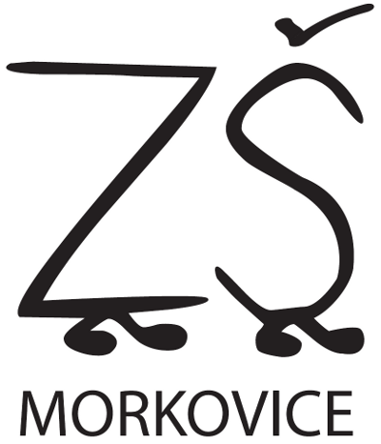
Základní škola Morkovice, příspěvková organizace, 17. listopadu 416, 768 33 Morkovice
Přihláška do kroužku pro školní rok 20___ / 20___
Příjmení, jméno žáka |  | Třída
Kroužky, do nichž svého syna / svou dceru přihlašuji

Datum: ……………….. Podpis rodičů: …………………………

Za každý kroužek se platí 100,- Kč za pololetí školního roku. Tyto finance budou využity na materiální vybavení kroužku. Některé kroužky jsou financovány z dotací a zdarma. Po přihlášení do kroužku je docházka pro žáka povinná. Vyplněnou přihlášku spolu s poplatkem za kroužky prosím odevzdejte paní vychovatelce Lence Oulehlové ve školním klubu. Komunikaci zajišťuje vedoucí kroužku přes Školu Online.

